안녕하세요. 패스트캠퍼스입니다.

파이널 프로젝트를 수행해주세요.

**※ 파이널 프로젝트 주제 : Disney 데이터 분석**

—

해당 데이터는 Disney 데이터를 사용하여 데이터 분석을 연습하는 최종 프로젝트입니다.

프로젝트에서 수행해야 할 사항은 다음과 같습니다.

1. 라이브러리& 데이터 불러오기

2. 데이터 내용 확인

3. 결측치 비율 확인

4. 결측치 처리

5. 결측치 개수 확인

6. 결측치 개수 확인

7. 데이터 시각화(countplot)

8. 데이터 시각화(워드 클라우드)

**※ 프로젝트 수행방법 (상세)**

문제를 읽고 코드를 채워주세요.

코드를 다 채운 후엔 실행 버튼을 눌러 결과를 출력해주세요.

—

Q. 라이브러리 & 데이터 불러오기

* 라이브러리를 불러왔는가
* 데이터를 읽어왔는가

Q. 데이터 내용 확인

* 컬럼명을 확인하였는가
* 상단의 행 3개를 출력하였는가
* info 함수를 이용하여 출력하였는가

Q. 결측치 비율 확인

* for문과 isna 함수를 이용하여 결측치 비율을 출력하였는가

Q. 결측치 처리

* director 변수에서 fillna 함수를 이용하여 'No Data'로 처리하였는가
* cast, country 변수에서 replace 람수를 이용하여 'No Data'로 처리하였는가
* 남은 결측치에서 dropna 이용하여 행 전체를 제거하였는가

Q. 결측치 개수 확인

* 결측치 개수가 올바르게 출력되었는가

Q. Feature Engineering

* date_added 변수를 시간 형식의 object 타입의 컬럼에서 datetime 타입으로 변환하여 date_added 변수를 출력 하였는가
* 타입이 변환된 disney의 date_added 변수를 이용하여 month_added(개봉한 월) 변수 생성하여 상단의 행 3개를 출력하였는가

Q. 데이터 시각화(countplot)

* 월별 Movie & TV show 수치 시각화 그래프를 동일하게 출력하였는가

Q. 데이터 시각화(워드 클라우드)

* title 변수를 이용한 워드 클라우드를 동일하게 출력하였는가

—

**※제출 형식 : 미준수시 0점 처리됩니다.**

**1. .ipynb 파일과 코랩링크 주소 워드나 TXT 파일에 넣어 zip파일로 압축하여 제출합니다.   
2. 코랩을 처음 시작할때 환경설정 부분에 셀출력 생략이 기본으로 체크되어있는데,  
 이 부분을 해제하고 저장해야 출력결과가 저장됩니다. 꼭 해체하고 저장해주세요!** 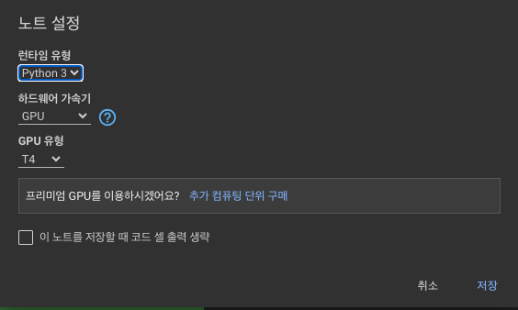

**3. 제출할 파일을 다운 받아서 본인의 컴퓨터에서 주피터노트북으로 출력결과가 나오는지 확인 후 제출합니다.**

**※ 프로젝트 제출방법**

1. 프로젝트 결과물은 **아래 링크**를 통해 제출해주세요.

<https://docs.google.com/forms/d/e/1FAIpQLSdH7M2qotOluQZ3vF956KrMdqpOMs3MEijbhHfiQg1HE-Bf3w/viewform?usp=sf_link>

2. 성함과 메일주소 입력 시 오탈자가 발생하지 않도록 주의해 주세요.

오탈자 발생으로 수강생 정보확인이 어려워 프로젝트 리뷰가 불가할 수 있습니다.

**※ 주의사항**

1. 제출기한 : 학습 종료일 23:59:59 까지

2. 제출 시 반드시 ZIP 파일로 제출해주세요. 파일 오류로 평가가 불가능할 수 있습니다.

3. 제출기한 이후에 제출한 과제는 피드백이 제공되지 않으니 제출 기한을 꼭 지켜주시길 바랍니다.